Пояснительная записка

В рамках проекта осуществлено программирование приложения, симулирующего работу онлайн-банка, на языке **Python.**

**Начало работы**

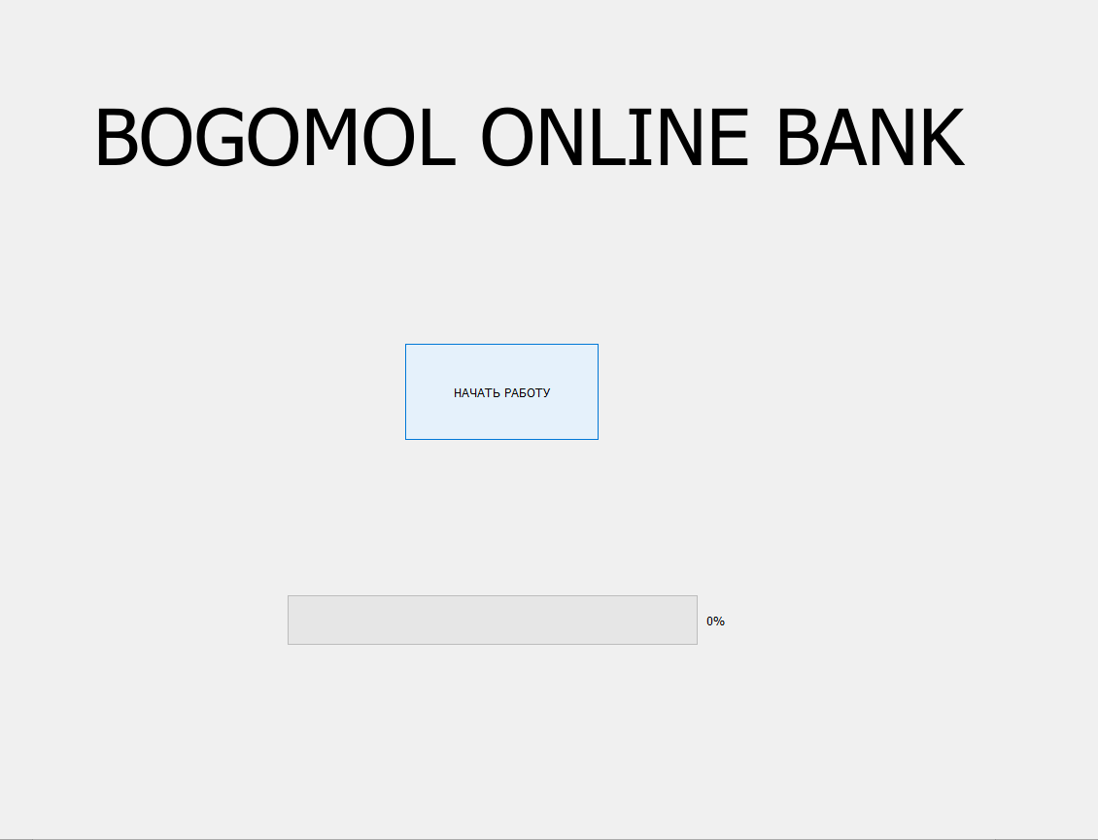

Для запуска программы пользователю необходимо нажать на кнопку «Начать работу». После этого начнется загрузка приложения.

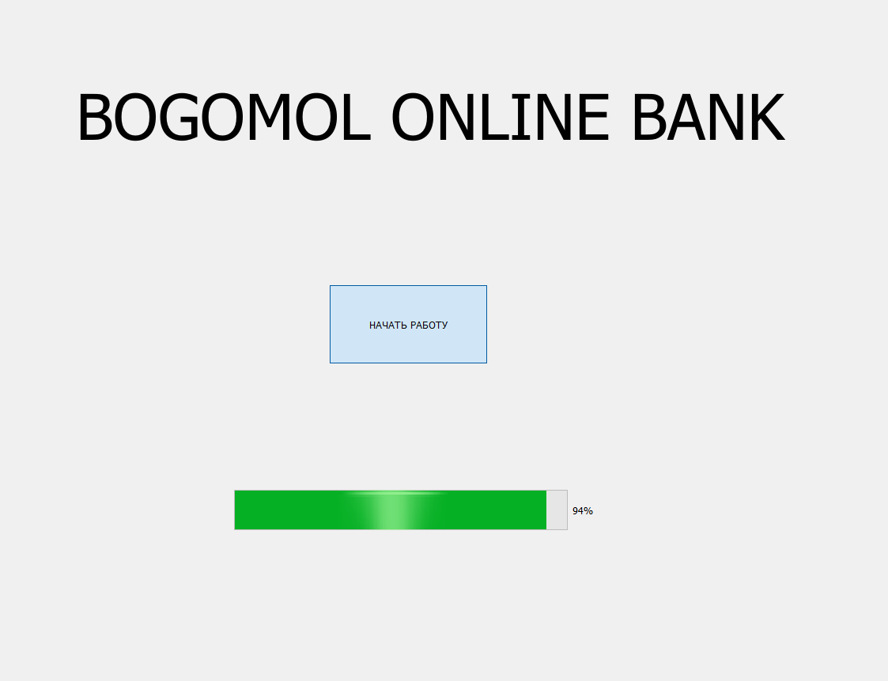

**Выбор режима работы**

Приложение имеет два режима работы: в первом случае пользователь совершает вход от лица работника банка (администратора), во втором – от лица клиента.

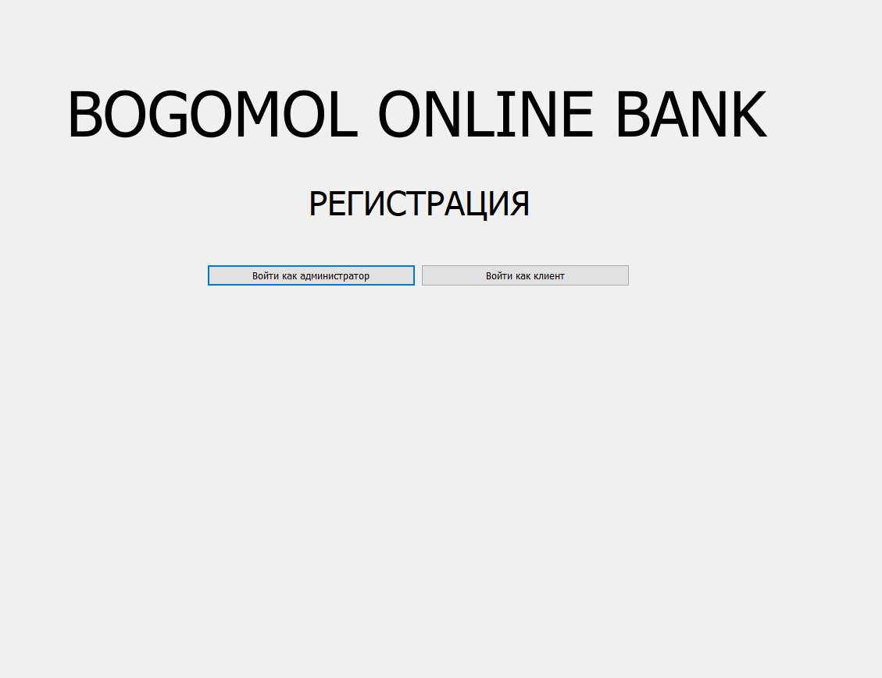

**Режим работы «Администратор»**

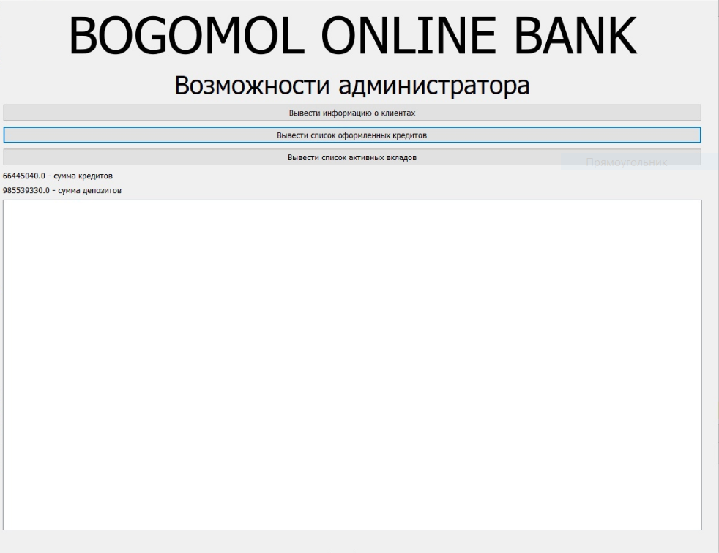Если пользователь выбрал режим работы «Администратор», то ему предоставляется ряд возможностей для работы с программой.

При нажатии на кнопку «Вывести информацию о клиентах» программа выводит информацию обо всех клиентах, зарегистрированных в системе (id клиента, фамилия, имя и отчество клиента, дата рождения, паспортные данные).

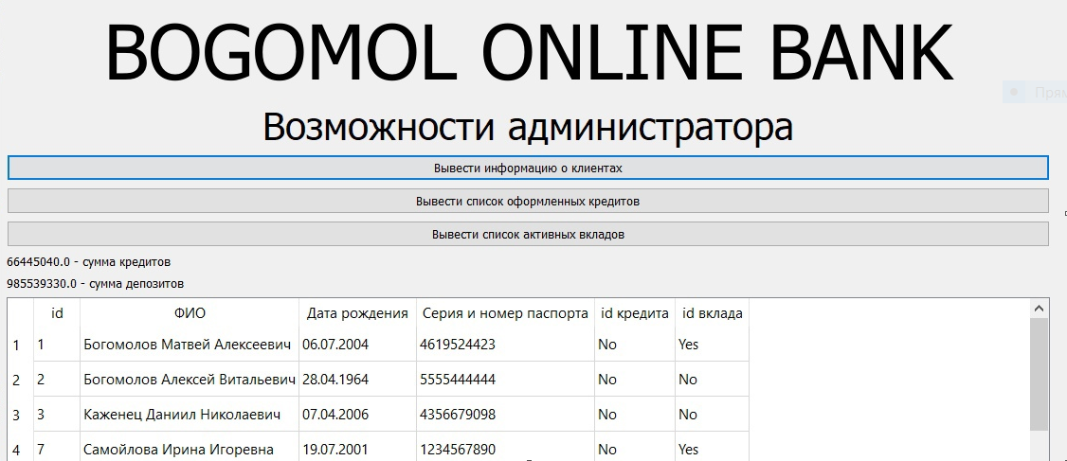

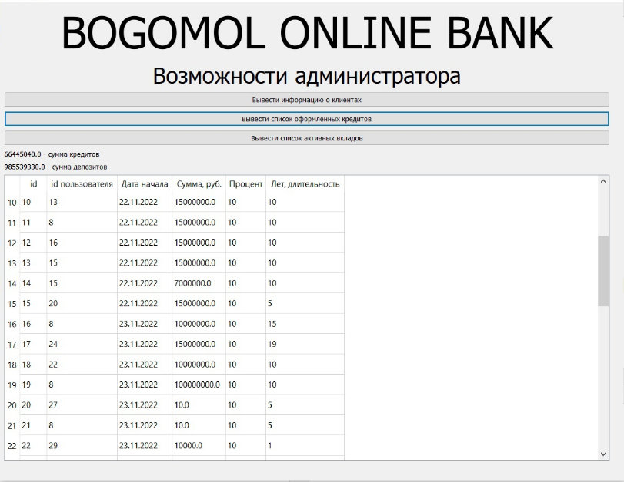При нажатии на кнопку «Вывести список оформленных кредитов» программа выводит информацию обо всех оформленных кредитах (id кредита, id клиента, дата оформления кредита, сумма кредита, процентная ставка, срок, на который взят кредит).

При нажатии на кнопку «Вывести список активных вкладов» программа выводит информацию обо всех активных вкладах (id вклада, id клиента, дата оформления вклада, сумма вклада, процентная ставка, срок, на который оформлен вклад).

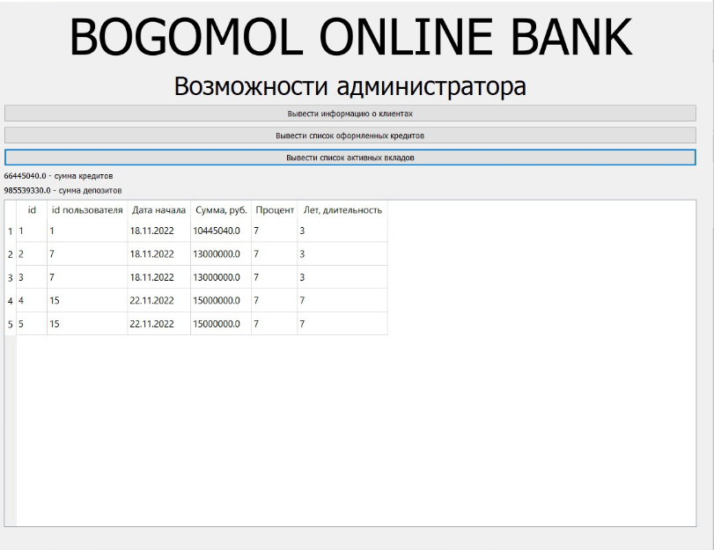

**Режим работы «Клиент»**

Если пользователь выбрал режим работы «Клиент», то ему предлагается зарегистрироваться в системе или войти в нее.

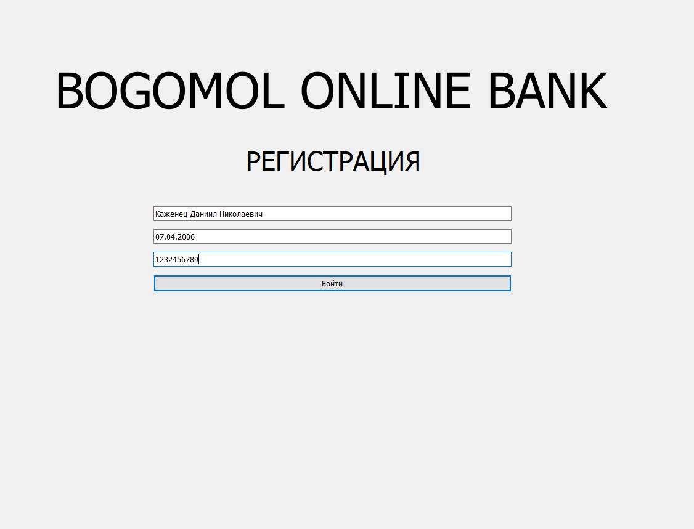

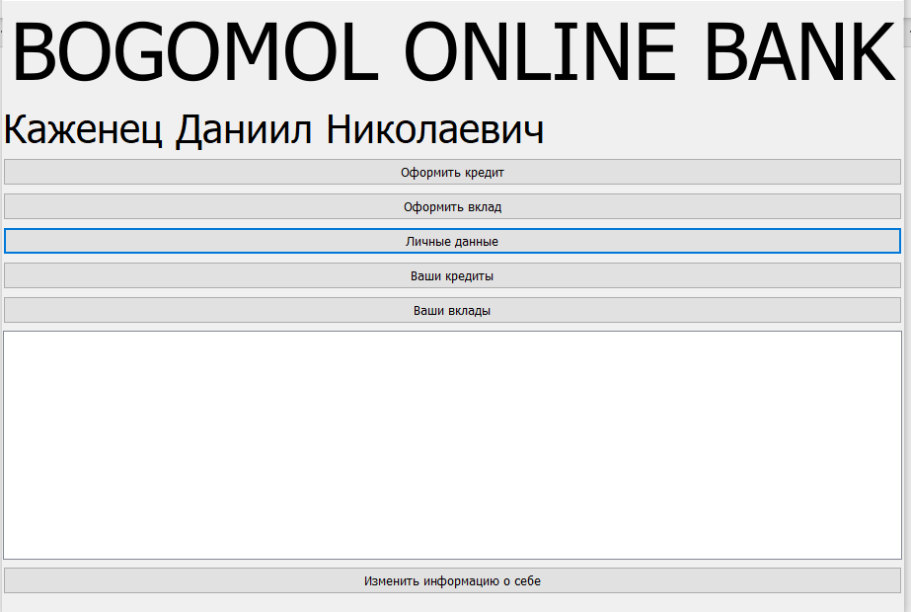После входа клиенту предлагается ряд возможностей программы.

1. При нажатии на кнопку «Оформить кредит» открывается новое окно, в котором пользователю предлагается ввести сумму кредита и срок, на который он будет оформлен. После этого необходимо подтвердить оформление кредита.

После подтверждения оформления клиенту предоставляется информация о его кредите и предлагается вернуться на главную страницу.

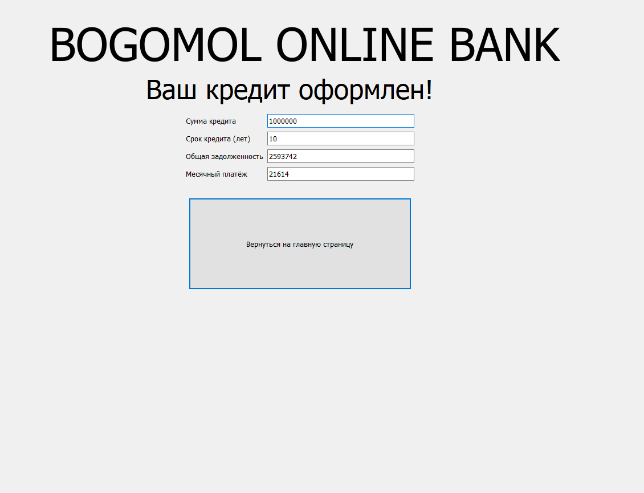

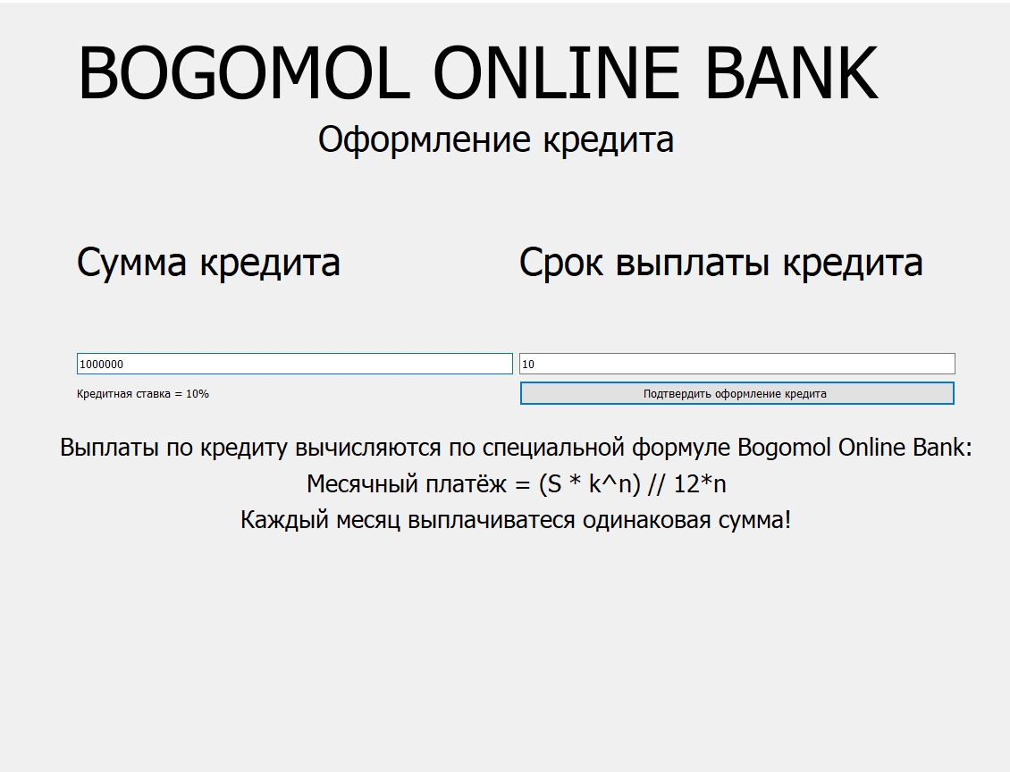

1. При нажатии на кнопку «Оформить вклад» открывается новое окно, в котором пользователю предлагается ввести сумму вклада и срок, на который он будет оформлен. После этого необходимо подтвердить оформление вклада.

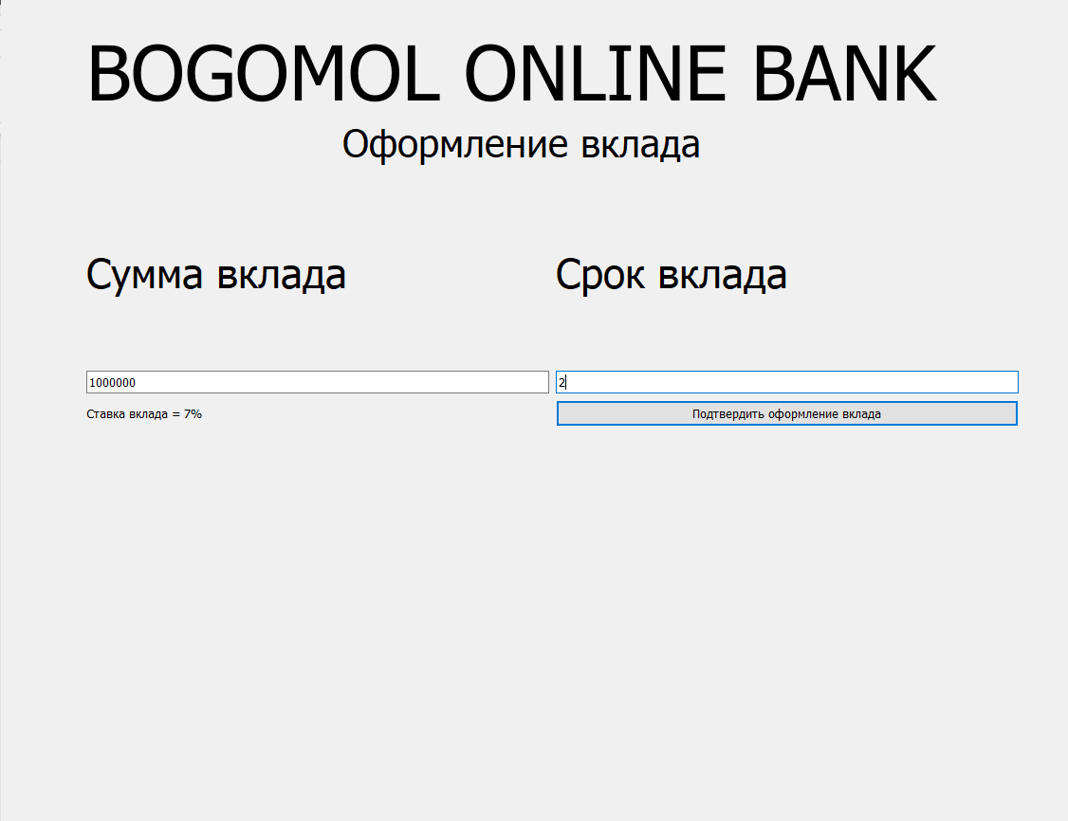

После подтверждения оформления клиенту предоставляется информация о его вкладе и предлагается вернуться на главную страницу.

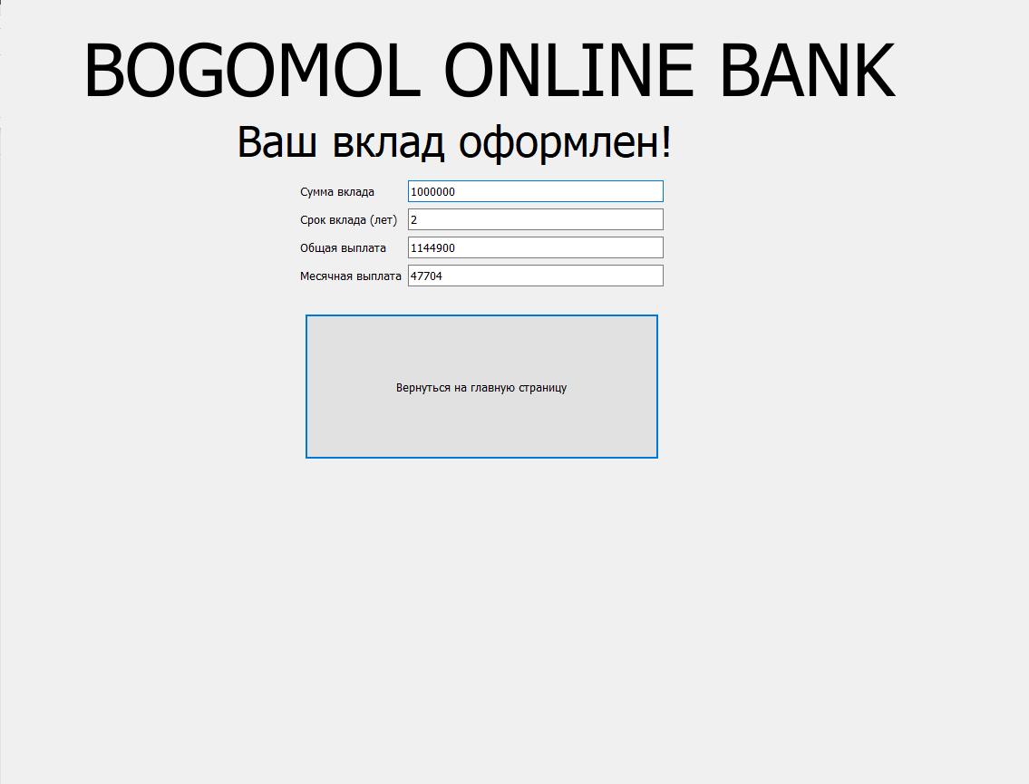

1. При нажатии на кнопку «Личные данные» выводится список личных данных клиента (id клиента, фамилия, имя и отчество, дата рождения, серия и номер паспорта, наличие или отсутствие оформленных кредитов, наличие или отсутствие оформленных вкладов)
2. 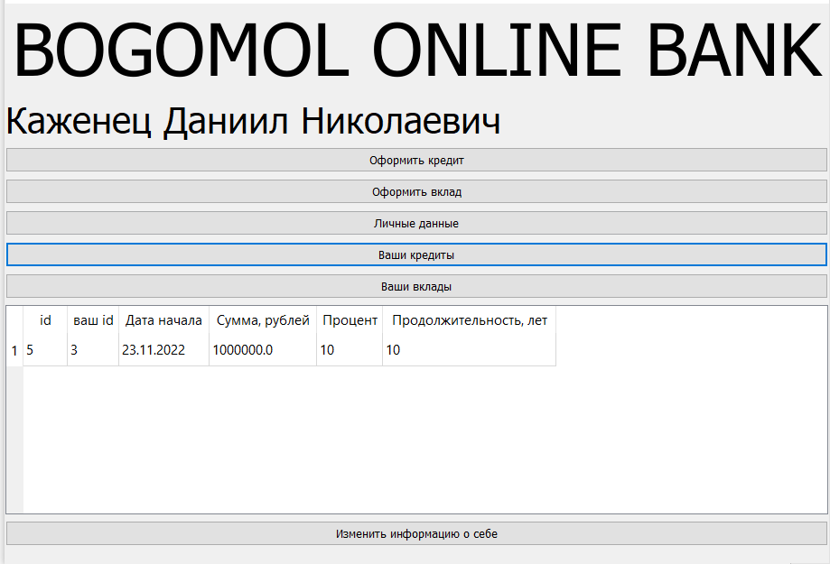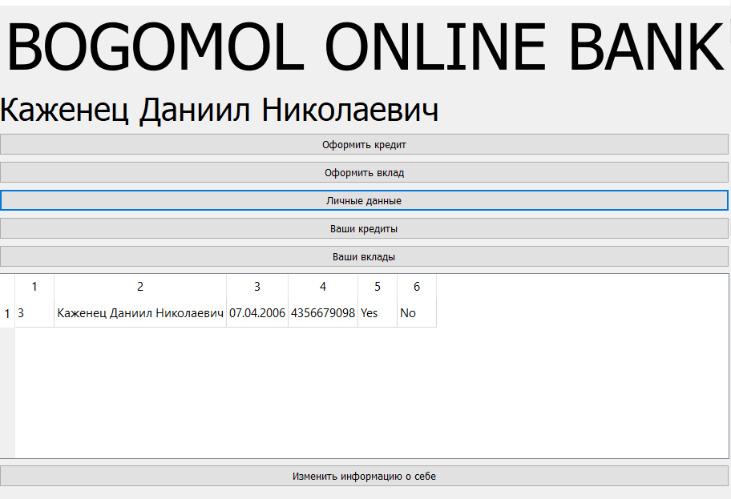При нажатии на кнопку «Ваши кредиты» выводится информация обо всех кредитах клиента (id кредита, id клиента, дата оформления кредита, сумма кредита, процентная ставка, срок, на который оформлен кредит).
3. При нажатии на кнопку «Ваши вклады» выводится информация обо всех вкладах клиента (id вклада, id клиента, дата оформления вклада, процентная ставка, срок, на который оформлен вклад).

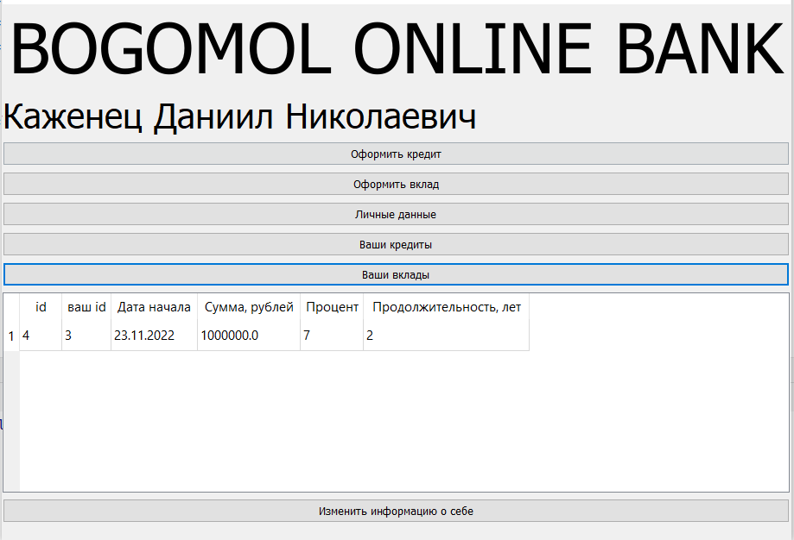

1. У клиента есть возможность изменить свои данные. Для этого нужно зайти в личные данные, изменить данные в колонке с ФИО, паспортными данными или датой рождения и нажать на кнопку «Изменить информацию о себе» для сохранения изменений.